BAYBURT - GÜMÜŞHANE HAVALİMANI

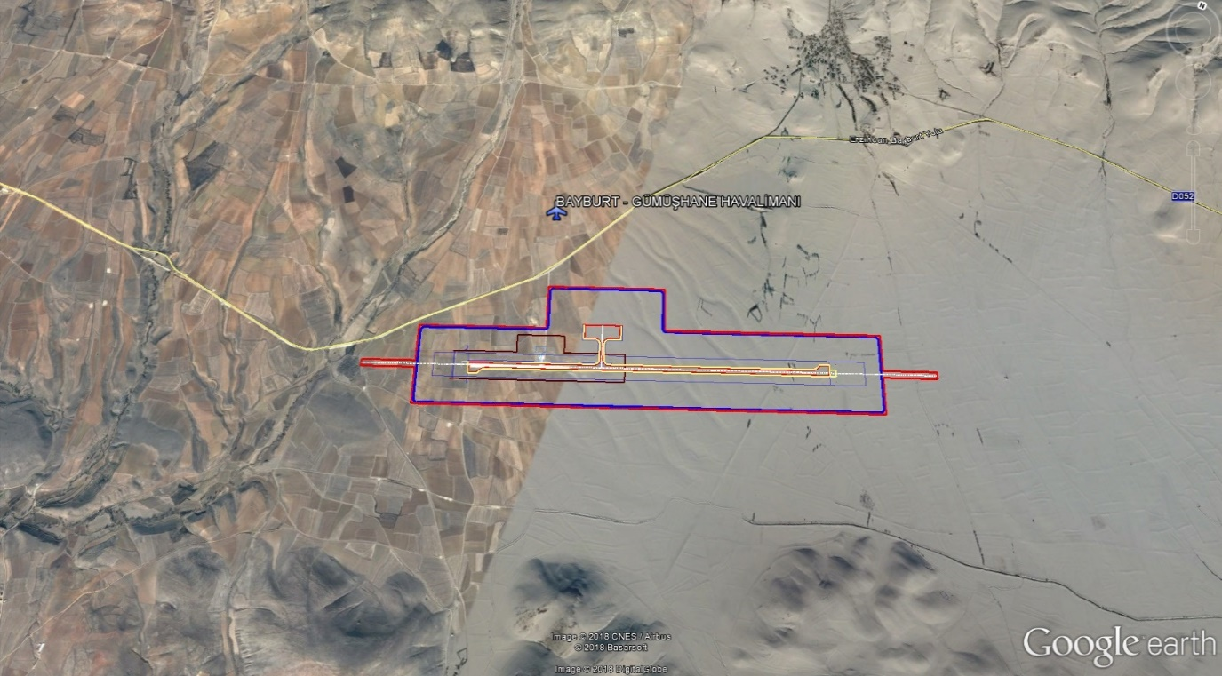

Proje Bedeli : 600.010.000 TL
Konumu : Gümüşhane’ye 67 km, Bayburt’a 47 km. mesafede Köse-Bayburt Karayolu üzerinde yer almaktadır.

Altyapı inşaatı:
Proje Bedeli : 250.010.000 TL
İhale Bedeli : 174.748.099 TL (Rev. Söz. Bed. 183.405.070,30 TL)
Gerçekleşme :78,63
Teknik Özellikler :
Pist : 3000 x 45 m
Apron : 300 x120 m
Taksirut : 265 x 24m

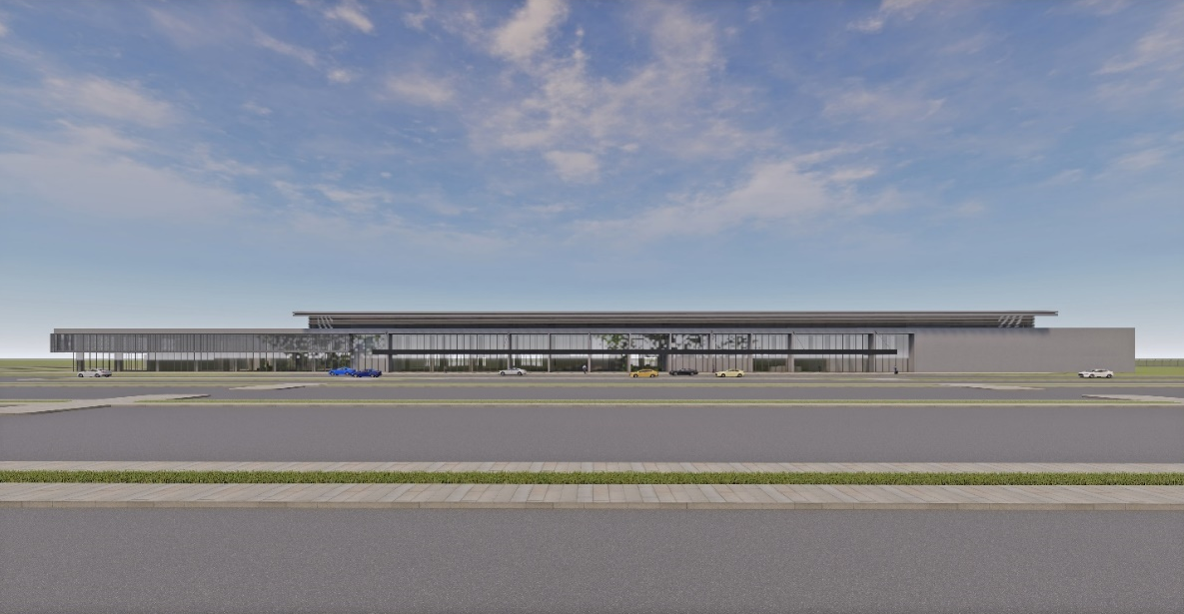

Üstyapı inşaatı:
Proje adı (2) :Bayburt- Gümüşhane Havalimanı Üstyapı İnşaatı (Yapım İşi)
Proje Bedeli : 350.000.000 TL
Gerçekleşme : -
Teknik Özellikler : 2.000.000 yolcu/yıl
17.000 m² Terminal
Toplam 29.000 m² Kapalı Alan
Açıklamalar : 2020 yılı yatırım programında 28.801.000 TL olarak yer almaktadır.

